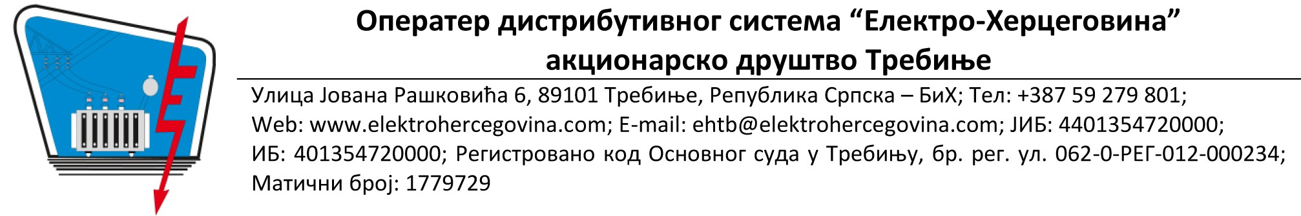
Политика интегрисаног система менаџмента

Оператер дистрибутивног система „Електро-Херцеговина“ а.д. Требиње је успоставио, одржава и континуирано побољшава интегрисани систем менаџмента у складу са захтjевима стандарда ISO 9001:2015 и ISO 14001:2015 у области дистрибуције електричнe енергије.
Континуиран рад на интегрисаном систему менаџмента израз је рјешености Управе предузећа да препозна потребе и очекивања корисника, запослених и других заинтересованих страна за учинак пословних процеса и заштите животне средине, те обезбиједи њихово испуњавање и превазилажење.
Оператер дистрибутивног система „Електро-Херцеговина“ а.д. Требиње“ је одговоран члан друштвене заједнице. Тежи да оствари потпуно задовољство корисника електричне енергије и својих запослених, и обогати живот заједнице у којој послује. Перформансе процеса и посвећеност заштити животне средине су у функцији одрживог развоја предузећа и локалних заједница. Квалитет пружања услуга и животна средина и њена заштита су важне компоненте и саставни су дио свих области пословања и активности предузећа.
Од својих пословних партнера очекујемо да се придржавају највиших стандарда који су дефинисани прије свега у областима поштовања закона и регулативе, као и одредби које се односе на квалитет, животну средину и безбједност и здравље на раду.
Мисија Оператера дистрибутивног система „Електро-Херцеговина“ а.д. Требиње је потпуно задовољавање потреба привреде и становништва на конзумном подручју за електричном енергијом и има стандардизоване пословне процесе којима управља складно прописаним и усвојеним процедурама, коришћењем знања својих запослених и алата и метода квалитета са циљем да одговори потребама заинтересованих страна. Све активности на успостављању, одржавању и континуираном побољшању интегрисаног система менаџмента су усаглашене са релевантном законском регулативом.
Пословни процеси се реализују на начин који обезбјеђује минимално коришћење природних ресурса, превенцију загађења, повреда и болести запослених са тежњом унапређења енергетске ефикасности и имплементације ефективног менаџмента енергијом. Праћењем и мјерењем перформанси интегрисаног система менаџмента и имплементацијом документованих циљева, обезбјеђујемо континуирано побољшање перформанси квалитета и заштите животне средине на путу ка достизању одрживог развоја.
Трудимо се да обезбједимо привлачну радну околину за запослене. Спроводи се перманентно образовање и обука у циљу побољшања компетентности и подизања свјести о значају квалитета и заштите животне средине. У условима отвореног управљања свим пословним процесима при чему сваки запослени зна своје обавезе, одговорности и овлаштења, Управа је обезбједила прије свега разумијевање, а потом и подршку сваког пословног процеса што доприноси реализацији Политике интегрисаног система менаџмента.
Управа даје пуну подршку остваривању Политике, промовише и охрабрује све запослене, кориснике услуга и испоручиоце да узму активно учешће у активностима побољшања процеса и заштити животне средине. У циљу обезбеђења континуалног побољшања, настоји се имплементирати смјернице за ефективну примену принципа менаџмента како би се побољшала ефективност и ефикасност перформанси процеса, али и добробит за друштво и животну средину.
Управа редовно преиспитује и по потреби ревидира Политику интегрисаног система менаџмента у жељи да осигура да се захтјеви за квалитетом и заштитом животне средине разумију и испуњавају. Промовисање мјера за испуњавање захтјева интегрисаног система менаџмента и његово побољшање, задатак је руководства на свим нивоима.
Оператер дистрибутивног система „Електро-Херцеговина“ а.д. Требиње треба да комуницира о Политици са свим запосленима и другим заинтересованим странама. Политика интегрисаног система менаџмента важи на свим локацијама предузећа, истакнута је на улазима и на видним мјестима и обавјезујућа је за све запослене. Заинтересоване стране се упознају са Политиком интегрисаног система менаџмента како би је разумјеле и дале допринос остварењу циљева интегрисаног система менаџмента који воде ка континуираном побољшању.

Требиње, 04.06.2025. године

ДИРЕКТОР

Огњен Куљић, дипл. правник

